Mẫu số 07/HĐBC-HĐND
TIỂU SỬ TÓM TẮT
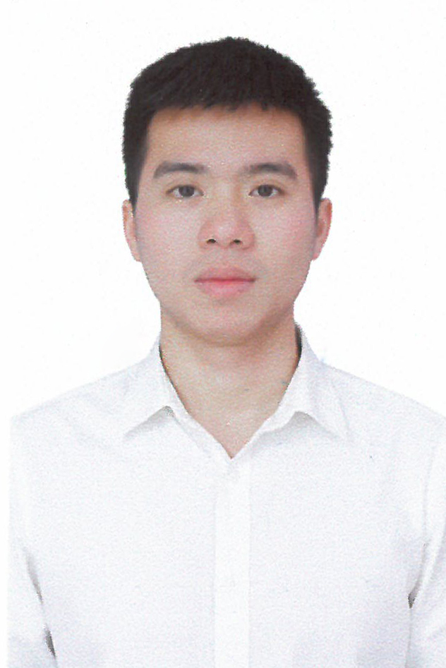
CỦA NGƯỜI ỨNG CỬ ĐẠI BIỂU HỘI ĐỒNG NHÂN DÂN XÃ NAM XUÂN,
NHIỆM KỲ 2026 - 2031
1. Họ và tên thường dùng: LEN VĂN QUÂN
2. Họ và tên khai sinh: LEN VĂN QUÂN
Các bí danh/tên gọi khác (nếu có): Không
3. Ngày, tháng, năm sinh: 24/6/2001
4. Giới tính: Nam
5. Quốc tịch: Chỉ có 01 quốc tịch là quốc tịch Việt Nam và không trong thời gian thực hiện thủ tục xin gia nhập quốc tịch quốc gia khác
6. Nơi đăng ký khai sinh: xã Nam Tiến, huyện Quan Hóa, tỉnh Thanh Hóa
7. Quê quán: Xã Nam Xuân, tỉnh Thanh Hóa
8. Nơi đăng ký thường trú: Bản Ken, Xã Nam Xuân, tỉnh Thanh Hóa
Nơi ở hiện nay: Như trên
9. Dân tộc: Mường 10. Tôn giáo: Không
11. Trình độ:
- Giáo dục phổ thông: 12/12 phổ thông
- Chuyên môn, nghiệp vụ: Không
- Học vị: Không Học hàm: Không
- Lý luận chính trị: Không
- Ngoại ngữ: Không
12. Nghề nghiệp hiện nay: Lao động tự do
13. Chức vụ trong cơ quan, tổ chức, đơn vị đang công tác: bản Ken, xã Nam Xuân, tỉnh Thanh Hóa
14. Nơi công tác: Bản Ken, xã Nam Xuân, tỉnh Thanh Hóa
15. Ngày vào Đảng: Không
- Ngày chính thức: Không Số thẻ đảng viên: Không
- Chức vụ trong Đảng: Không
- Ngày ra khỏi Đảng (nếu có): Không
Lý do ra khỏi Đảng: Không
16. Tham gia làm thành viên của các tổ chức đoàn thể:
- Tên tổ chức đoàn thể: Chi đoàn thanh niên bản Ken
- Chức vụ trong từng tổ chức đoàn thể: Phó Bí thư Chi đoàn
17. Tình trạng sức khỏe: Tốt
18. Các hình thức khen thưởng nhà nước đã được trao tặng: Không
19. Các hình thức kỷ luật, xử lý vi phạm đã bị áp dụng (Đảng, chính quyền, đoàn thể): Không bị kỷ luật, không có án tích
20. Là đại biểu Quốc hội khóa (nếu có): Không
21. Là đại biểu Hội đồng nhân dân (nếu có): Không

TÓM TẮT QUÁ TRÌNH CÔNG TÁC
Thời gian | Công việc, chức danh, chức vụ, nơi công tác (Chính quyền, đảng, đoàn thể)
Từ năm 2017 đến nay | Lao động tự do tại bản Ken, xã Nam Xuân, huyện Quan Hóa, tỉnh Thanh Hóa
Từ tháng 10/2025 đến nay | Là Phó Bí thư Chi đoàn bản Ken, xã Nam Xuân, tỉnh Thanh Hóa

